IA Generativa – IMD3004 2026.2

Relatório – Precisão e Revocação de Variedades

Participantes:
ERICKSON LINS LIMEIRA - Matrícula 20260039784
GIL CÉSAR FARIA - Matrícula 20250082520

1.0 – Setup
Neste laboratório foram comparados três modelos generativos não condicionais — uma GAN totalmente conectada (GAN FC), uma DCGAN e uma WGAN convolucional — utilizando o conjunto Fashion-MNIST. As imagens possuem um canal e resolução de 28X28 pixels. Após a conversão para tensor, os valores dos pixels foram transformados da faixa [0,1] para [-1,1] pela transformação 2x-1, compatível com a ativação Tanh utilizada na saída dos geradores.
Para manter a comparação controlada, os três modelos utilizaram vetor latente de dimensão 100, amostrado de uma distribuição normal padrão, batch_size=64 e 50 épocas de treinamento. A GAN FC foi utilizada como configuração base. Seu gerador possui uma camada oculta com 256 neurônios e produz os 784 pixels da imagem por camadas totalmente conectadas. O discriminador também possui uma camada oculta com 256 neurônios, LeakyReLU, Dropout(0,5) e saída sigmoide.
A DCGAN utiliza um gerador convolucional comum à WGAN: o vetor latente é projetado inicialmente para 128 mapas de características de 7X7, seguido por BatchNorm e duas convoluções transpostas, com 64 canais intermediários, até a saída 1X28X28. O discriminador da DCGAN realiza o caminho inverso por duas convoluções com 64 e 128 canais, LeakyReLU com inclinação negativa 0,2, Dropout(0,4) e saída sigmoide.
A WGAN utiliza a mesma arquitetura de gerador da DCGAN e um crítico com a mesma estrutura convolucional básica do discriminador, porém sem sigmoide na saída. Além disso, emprega a função objetivo de Wasserstein, otimização com RMSprop, cinco atualizações do crítico para cada atualização do gerador e weight clipping de 0,01.
Modelo | Arquitetura | Capacidade principal | Perda | Otimizador | Taxa de aprendizado | n_critic | weight clipping | Diferenças em relação a configuração base
GAN FC | Totalmente conectada | hidden_size=256 | BCE | Adam | 0,001 | 1 | — | Configuração base
DCGAN | Convolucional | hidden_channels=64  (64/128 canais) | BCE | Adam | 0,001 | 1 | — | Gerador/discriminador convolucionais, BatchNorm no gerador e Dropout(0,4) no discriminador
WGAN | Convolucional | hidden_channels=64  (64/128 canais) | Wasserstein | RMSprop | 0,0001 | 5 | 0,01 | Crítico sem sigmoide, objetivo Wasserstein, cinco atualizações do crítico por atualização do gerador e weight clipping
Para definir um espaço de características comum às três GANs, foi treinado um classificador auxiliar sobre o Fashion-MNIST. O extrator possui três camadas convolucionais com 32, 64 e 128 canais, intercaladas com ReLU e operações de pooling. Ao final, um AdaptiveAvgPool2d e um achatamento produzem um vetor de 128 características por imagem, utilizado posteriormente no cálculo das métricas MPR. A cabeça classificadora é uma camada linear de 128 para 10 classes.
O classificador foi treinado por 20 épocas, com CrossEntropyLoss, Adam com taxa de aprendizado 10⁻³ e batch_size de 128; a avaliação utilizou lotes de 512 imagens. Ao final da vigésima época, a acurácia no conjunto de teste foi de 90,2%. Esse extrator treinado foi mantido fixo e utilizado igualmente para os três modelos generativos.

2.0 – Resultados

2.1 – Amostras Geradas
Foram geradas 25 amostras aleatórias por modelo, organizadas em grades 5X5, com o mesmo esquema de visualização e o mesmo conjunto de vetores latentes para os três geradores.
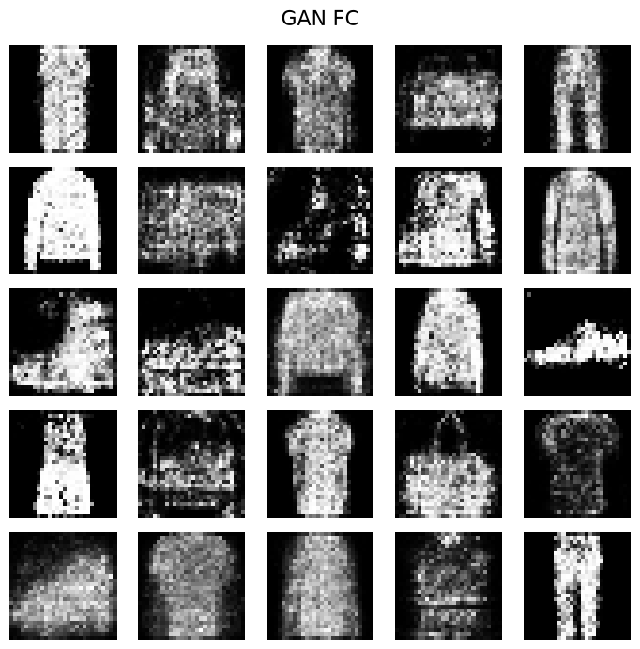 | 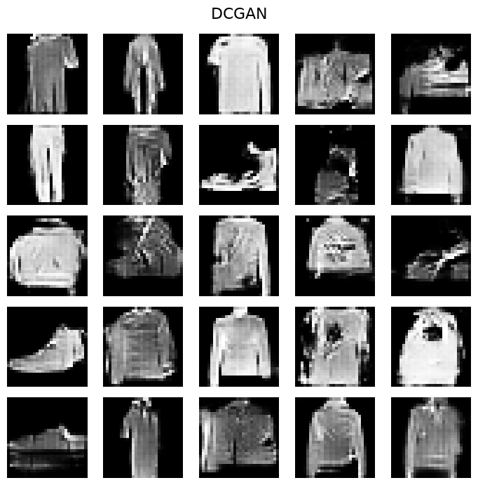 | 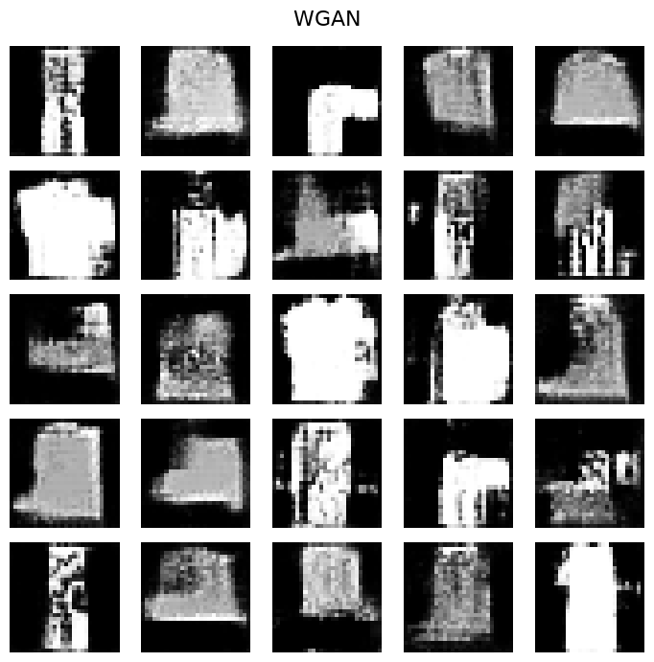
Figura 1 – Grades 5X5 de amostras aleatórias produzidas pela GAN FC, DCGAN e WGAN.
A inspeção visual mostra diferenças claras entre os modelos. A DCGAN apresenta, de forma geral, formas mais bem definidas e maior diversidade aparente de tipos de vestuário. A GAN FC gera diversas amostras reconhecíveis, mas também apresenta imagens com menor coerência espacial. A WGAN produz estruturas reconhecíveis, porém sua diversidade aparente é inferior à observada na DCGAN.

2.2 – Curva MPR em função de K
Para a curva MPR foram utilizadas as 10.000 imagens do conjunto de teste como aproximação da variedade real e 10.000 imagens geradas por cada modelo. Todas as imagens foram representadas no mesmo espaço de 128 características produzido pelo classificador. O parâmetro k foi variado de 1 a 10.

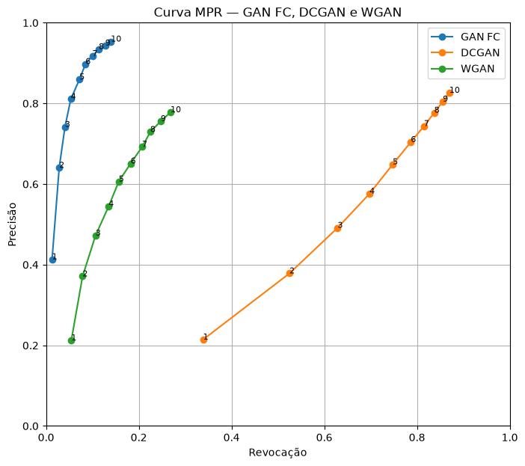
Figura 2 – Curva de precisão e revocação de variedades para GAN FC, DCGAN e WGAN, com N=10.000 e k → 1...10
Em todos os modelos, o aumento de k deslocou os pontos da curva para valores maiores de precisão e revocação. Isso ocorre porque um valor maior de k aumenta o raio local utilizado para aproximar cada variedade, tornando mais provável a inclusão de amostras da outra distribuição.
Como referência, os resultados para N=10.000 e os valores de k também utilizados na varredura em N foram:
K | GANFC |  | DCGAN |  | WGAN
K | Precisão | Revocação | Precisão | Revocação | Precisão | Revocação
3 | 0,7416 | 0,0407 | 0,4915 | 0,6287 | 0,4722 | 0,1066
5 | 0,8596 | 0,0720 | 0,6490 | 0,7477 | 0,6064 | 0,1568
10 | 0,9535 | 0,1398 | 0,8264 | 0,8698 | 0,7781 | 0,2685
A GAN FC obteve a maior precisão para os três valores apresentados, enquanto a DCGAN alcançou revocação muito superior aos demais modelos. A WGAN permaneceu em posição intermediária em revocação, mas ainda bastante abaixo da DCGAN.

2.3 – Sensibilidade a N
A sensibilidade ao número de amostras foi avaliada com N=1000,2500,5000,7500,10000 e k=3,5,10, utilizando sempre a mesma quantidade de imagens reais e geradas.
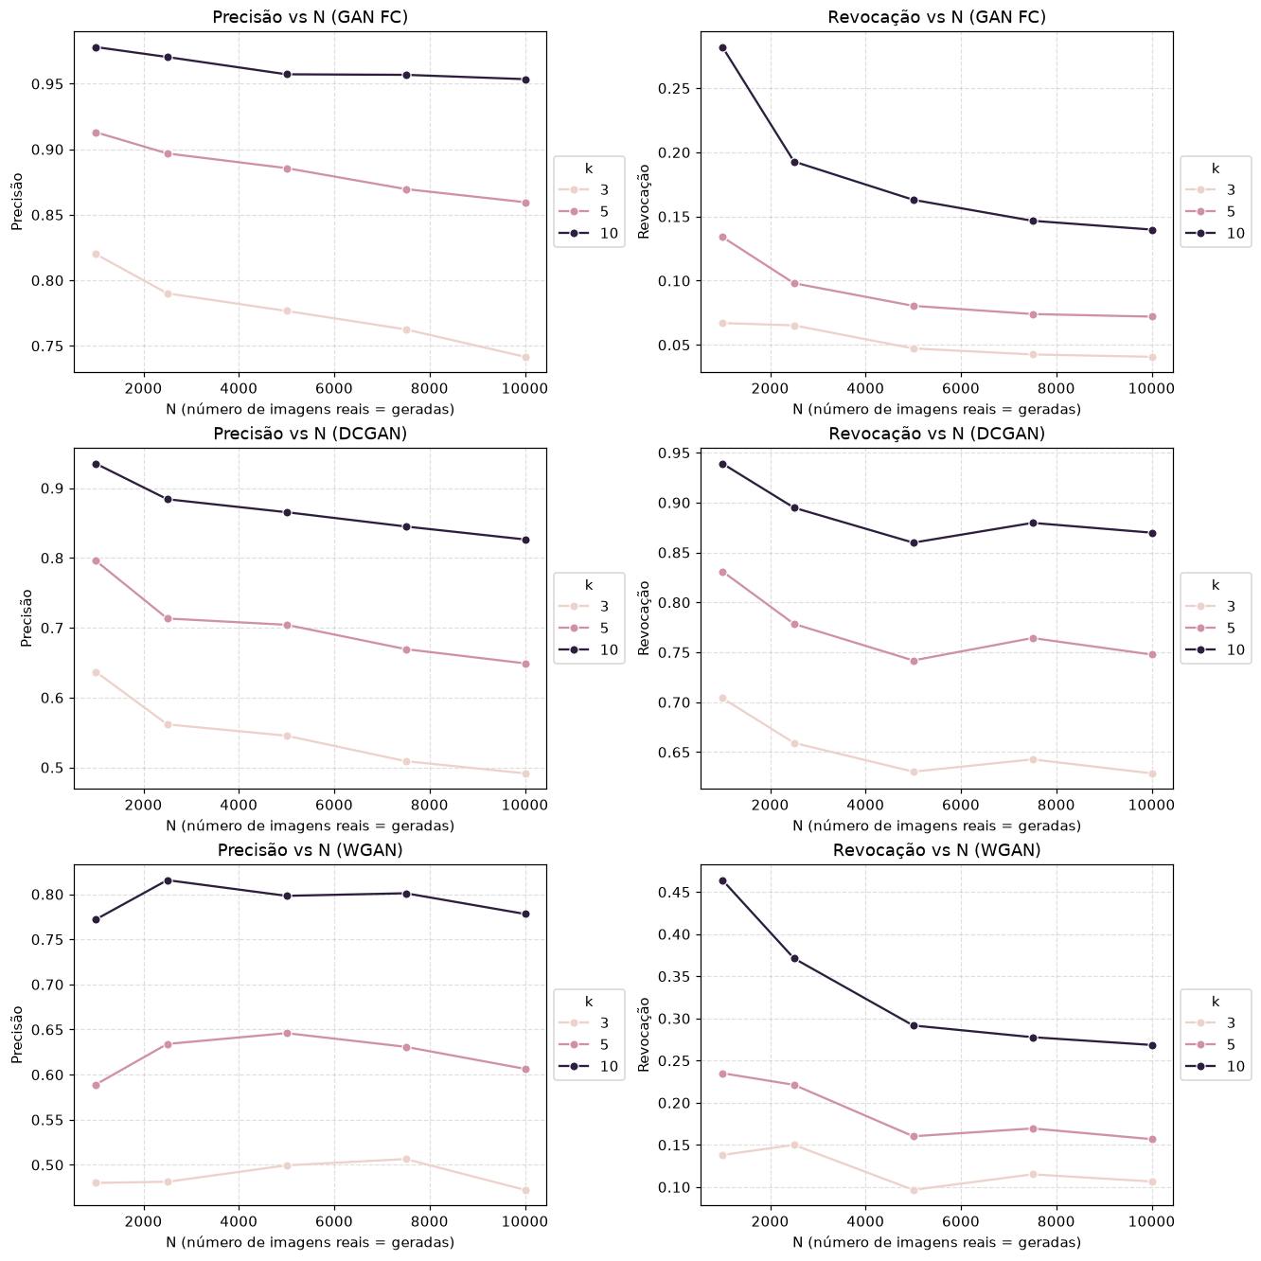
Figura 3 – Precisão e revocação em função de N, para k=3, 5 e 10, para GAN FC, DCGAN e WGAN.

Para a GAN FC, a precisão permaneceu elevada em todos os valores de N, enquanto a revocação diminuiu à medida que a aproximação da variedade passou a utilizar mais amostras. A DCGAN manteve revocação elevada e relativamente estável para os três valores de k, enquanto a WGAN apresentou revocação substancialmente inferior. De modo geral, as curvas passam a variar menos a partir de aproximadamente N=5000, tornando-se visualmente mais estáveis entre N=7500 e N=10000.

3.0 – Análise
O aumento de k elevou a precisão e a revocação dos três modelos, pois amplia as vizinhanças utilizadas na aproximação das variedades. Para N=10.000, a ordenação observada em precisão foi GAN FC > DCGAN > WGAN, enquanto em revocação foi DCGAN > WGAN > GAN FC. A alta revocação da DCGAN concorda com sua grade de amostras, que apresenta maior diversidade visual e melhor cobertura das formas presentes no Fashion-MNIST. A GAN FC, por outro lado, combina precisão muito alta com revocação extremamente baixa, indicando que gera amostras plausíveis, mas concentradas em uma parcela restrita da variedade real, comportamento compatível com colapso parcial de modos.
A WGAN melhora a cobertura em relação à GAN FC, mas ainda apresenta revocação muito inferior à DCGAN. Vale ressaltar também que a tarefa da WGAN não condicional tende a ser mais difícil do que a de uma WGAN condicional equivalente, pois o treinamento não incorpora o vetor de classes, que fornece informação explícita sobre os modos da distribuição. Eventualmente, um número maior de épocas de treinamento poderia melhorar seus resultados, embora isso não seja garantido.
Na varredura de N, as curvas passam a apresentar variações menores a partir de cerca de 5.000 amostras e ficam mais estáveis entre 7.500 e 10.000. Assim, os resultados mostram que precisão alta isoladamente não implica boa cobertura da distribuição e que, neste experimento, a DCGAN apresentou o melhor equilíbrio entre fidelidade e diversidade.

